COMISIÓN EDILICIA PERMANENTE DE DESARROLLO HUMANO, SALUD PÚBLICA E HIGIENE Y COMBATE A LAS ADICCIONES.

SÉPTIMA SESIÓN ORDINARIA
DE LA COMISIÓN EDILICIA PERMANENTE DE DESARROLLO HUMANO, SALUD PÚBLICA E HIGIENE Y COMBATE A LAS ADICCIONES.
CORRESPONDIENTE AL TERCER PERÍODO DE ACTIVIDADES

Tema: Informe del Consejo Municipal de Salud, propuesta de reconocimiento a enfermeras del Municipio, y planteamiento de iniciativa de acuerdo económico que propone la viabilidad de convocar a médicos con especialidades del Municipio a participar en programa de salud.
Con fundamento en lo establecido por el artículo 27 de la Ley de Gobierno y la Administración Pública del Estado de Jalisco; así mismo de conformidad con los artículos 37, 38 fracción VII, 40, al 48, 57 y demás relativos y aplicables del Reglamento Interior del Ayuntamiento de Zapotlán el Grande, Jalisco. - - - - - - - - - - - - - - - - - - - - - - - - -- - - - - - - - - - - - - - - -- - - - - - - - - En Ciudad Guzmán, Municipio de Zapotlán el Grande, Jalisco, siendo las 11:25 once horas con veinticinco minutos del día jueves 25 veinticinco del mes de julio del año 2019 dos mil diecinueve; se llevó a cabo la Séptima Sesión Ordinaria de la Comisión Edilicia Permanente de Desarrollo Humano, Salud Pública e Higiene y Combate a las Adicciones, correspondiente al tercer período de actividades de la Administración Pública Municipal 2018-2021, programada en las instalaciones de la Sala María Elena Larios González, con ubicación en el patio interior de la Presidencia Municipal, los integrantes de la Comisiones se mencionan a continuación:.
INTEGRANTES POR LA COMISION EDILICIA PERMANENTE DE: “DESARROLLO HUMANO, SALUD PÚBLICA E HIGIENE Y COMBATE A LAS ADICCIONES”:

LIC. VICENTE PINTO RAMÍREZ (Regidor Presidente) . . . . . . . . . . . . . . . . . . . . ……… PRESENTE
C. MARTHA GRACIELA VILLANUEVA ZALAPA (Vocal), . . . . . . ….……….………… PRESENTE C. JOSÉ ROMERO MERCADO (Vocal) . . . . . . . . . . . . . . . . . JUSTIFICACIÓN DE INASISTENCIA con presencia del Lic. Primitivo Pimentel Reyes por representación con Voz y Voto signado mediante oficio No. 446/2019
C. ALBERTO HERRERA ARIAS (Vocal) . . . . . . . . . . . . . . . . . . . . . . . . . . . . . . . . . . . … PRESENTE
LIC. CINDY ESTEFANY GARCIA OROZCO (Vocal) . . . . . . . . . . . ….……….…………. PRESENTE

La reunión se desarrolló como lo establece el siguiente:

ORDEN DEL DIA
- Lista de asistencia y declaración de Quórum Legal
- Lectura y aprobación del orden del día
- Punto informativo del Consejo Municipal de Salud: estadísticas de consultas de consultorios periféricos de las colonias Lomas de Zapotlán, Solidaridad y Provipo del Municipio de Zapotlán el Grande, Jalisco.
- Propuesta de reconocimiento a las Enfermeras y Enfermeros del Municipio
- Planteamiento de iniciativa de acuerdo económico que propone la viabilidad de convocar a médicos con especialidades del Municipio a participar en el programa de salud “UNA CONSULTA POR GRANDES MÉDICOS.”
- Asuntos varios
- Clausura
Desarrollo de la reunión:
1.1---- El Presidente da la bienvenida a los presentes diciendo, sean bienvenidos a esta Séptima Sesión Ordinaria de la Comisión Edilicia Permanente de: DESARROLLO HUMANO, SALUD PÚBLICA E HIGIENE Y COMBATE A LAS ADICCIONES, de lo cual da lectura a la lista de asistencia nombrando uno a uno confirmando asistencia de 5 cinco de los integrantes de la presente comisión edilicia y la justificación de asistencia por parte del Licenciado José Romero Mercado quien designa en representación con Voz y Voto al Lic. Primitivo Pimentel Reyes signado con oficio No. 446/2019, y es así que certifica y declara el Quórum legal y agradece la asistencia de los presentes nombrando en su momento la presencia como funcionario invitado al Maestro José Luis Sánchez Campos, Coordinador de Salud Municipal. - - - - - - - - - - - - - - - - - - - - - - - - - - - - - - - - - - - - - - - - - - - - - - - - - - 2.1.--- El presidente de la Comisión da lectura al orden del día, solicitando a los presentes tengan a bien levantar la mano si están de acuerdo en aprobarlo.- Punto que se aprueba por unanimidad de los presentes - - - - - - - - - -- - - - - - - - - - -- - - - - - - - - - - - - - - - - - - - -
3.1.--- El presidente de la comisión en uso de la voz procede al desahogo del punto informativo sobre la comisión de salud: Información de la Coordinación de salud Municipal; consultas otorgadas en colonias y escuelas más vulnerables del Municipio del 1º de octubre del 2017 al 2019, por los médicos pasantes, se han otorgado 2658 dos mil seiscientos cincuenta y ocho consultas gratuitas, además de las consultas odontológicas otorgadas en el DIF. Consultorios Periféricos: estos fueron creados con la finalidad de acercar los servicios de salud a los más vulnerables del Municipio por parte de la Secretaría de Salud, Jalisco, al inicio fueron 6 seis consultorios periféricos; fueron Solidaridad, El Nogal, Cristo Rey, San José, Atequizayán y Provipo. Con la construcción del Centro de Salud Zapotlán y la Casa de Salud, se cierran Atequizayán, Cristo Rey y San José, solo quedaron El Nogal, Solidaridad y Provipo. Solo en el consultorio de la Colonia Provipo se otorga consulta médica, psicológica y psiquiátrica, actualmente se atienden por mes alrededor de 70 pacientes, consulta psicológica 95 y consulta psiquiátrica 155 y en los otros dos solo se da consulta médica, y la consulta mensual promedio es de 60 a 65 pacientes mensuales; lo anterior ya que anteriormente se pidió al Pleno del Ayuntamiento para que se nos otorgara una remodelación en los tres consultorios que existen y en coordinación con la Psicóloga Fani Partida ya se está trabajando en el proyecto de estos consultorios. De este punto informativo partimos para justificar el apoyo para darle esa rehabilitación al Centro de Provipo en el que ya se está trabajando. En el mes de junio aproximadamente tuvimos 423 consultas de psiquiatría y es preocupante porque va a la alta la salud mental. Por lo que se requiere un espacio relajante de mejor calidad por la demanda de pacientes y como ayuntamiento coadyuvamos con la Secretaría de Salud. Lo anterior, porque los centros periféricos ayudan a la prevención de la Salud, lo que informó para que estemos enterados de cuantas personas se atienden en el Municipio. - - - - - - - - - - - - - - - - - - - - - - - - - - - - - -
4.1.- El presidente refiere que este punto cuatro es una Propuesta de reconocimiento a las Enfermeras y Enfermeros del Municipio. Se pretende en coordinación con Doctor José Luis Sánchez Campos, Coordinador de Salud Municipal, que por primera vez el Municipio de Zapotlán el Grande, Jalisco, les otorgue un reconocimiento, hizo un pequeño preámbulo: Las enfermeras y los enfermeros, así como los auxiliares de enfermería, son el corazón del cuidado de la salud. Tan importante es su trabajo como el de los médicos pero, sin embargo, muchas veces olvidamos que sin su labor, nada sería posible. Ellos son esos Ángeles de profesión que cuando el miedo, el dolor y el frío de los problemas de salud nos atenazan, están en el lugar que necesitamos con la firme disposición de hacernos más liviano el malestar. El sufrimiento es menos si tienes a tu lado una mano que te acompaña y que te brinda la posibilidad de reducir el dolor, de tranquilizarte ante la incertidumbre y de manejar el temor. Podemos olvidar sus nombres, pero nunca su trato. Sin embargo, la inmensa mayoría de enfermeras y enfermeros están donde están porque aman su trabajo, aman ayudar y aliviar los dolores de los demás. Su pasión por el cuidado hace de su profesión un arte. Para ello se requiere una gran devoción y una dura preparación que exige una dedicación total y profunda. Las personas que se dedican al ejercicio de la enfermería son almas de corazón y de cuidado que pasan por nuestra vida. Son almas a las que les es suficiente un minuto para dejar una huella que se mantiene por toda la eternidad en nosotros. Ellos son profesionales resueltos, activos y dinámicos que están siempre en primera línea de batalla, que consagran su vida a la atención médica de las personas que lo necesitan, sean de la condición que sean. “Una persona que se dedica al ejercicio de la enfermería siempre nos dará esperanza, es un ángel con un estetoscopio.” El amor por la vida, el principio de la vocación de los enfermeros aman la vida y, por ello, luchan cada día porque la atención sanitaria sea la mejor. Cambian pañales, toman constantes, manejan medicaciones, canalizan emociones y nos acompañan en los momentos más duros de nuestra vida. Por eso, justamente por eso, debemos rendirles homenaje día tras día. Porque sin su labor, sin su corazón, sin su afán de ayuda al prójimo y sin su motivación por el apoyo constante y el conocimiento de cada realidad, nuestros sistemas sanitarios no se sostendrían. El presidente finaliza el preámbulo y menciona que sería la primera vez que el Ayuntamiento, a petición de su Presidente, haga un reconocimiento a las enfermeras y enfermeros de este Municipio, en virtud de la noble labor que ellos vienen realizando. El Presidente de la comisión procede a decir que es importante que de esta comisión surja como gustaría que fuera ese reconocimiento por parte del Pleno del Ayuntamiento, a través de una convocatoria para que se nomine quienes sean la personas elegibles de esta distinción. Se concede el uso de la voz a la vocal Regidora C. Martha Graciela Villanueva Zalapa y aportó que sea por años de servicio; en seguida se concede el uso de la voz a el vocal Regidor C. Alberto Herrera Arias, quien coincidió que sea por años de servicio, posteriormente se concede el uso de la voz al invitado Maestro José Luis Sánchez Campos, Coordinador de Salud Municipal, propuso que a través de los hospitales públicos y privados, por años de servicio de 20, 25 y 30 años, en el Municipio, en el área operativa, y que sean profesionistas titulados. El presidente de la Comisión refirió que la distinción sea por lo menos a profesionistas con 20 años de servicio y que incluso hay personas que tienen más de 35 años de servicio. El vocal C. José Romero Mercado por la voz de su representante Licenciado Primitivo Pimentel Reyes, sugirió que sea más amplia a personas jubiladas, que sean trabajadoras del Municipio. El presidente manifestó que sea a las enfermeras no solo del Municipio, sino a las que trabajaron en esta jurisdicción no importa si son de Tamazula, Sayula, Zapotiltic, porque aquí les tocó trabajar, y propuso que sea para enfermeras y enfermeros, a partir de 20 años de servicio, y que también participen los que ya sean jubilados o retirados, no importa que no sea originaria de Ciudad Guzmán, pero que haya otorgado su carrera profesional al servicio del Municipio. El Presidente, previo a someter a la aprobación, de quienes estén por la afirmativa para el reconocimiento de enfermeras y enfermeros que tengan por lo menos 20 veinte años de servicio, tanto en la iniciativa pública como privada en el Municipio de Zapotlán el Grande, Jalisco y así como a las enfermeras y enfermeros que están jubilados. Punto que se sometió a votación, quedando aprobado por unanimidad de los presentes. - - - - - - - - - - - - - - - - - - - - - - - - - - - - - - - - - - - - - - - - - - - -
5.1.- El presidente refiere que este punto es un Planteamiento de iniciativa de acuerdo económico que propone la viabilidad de convocar a médicos generales y con especialidades del Municipio a participar en el programa de salud y propuso que se defina el nombre, que se había contemplado “una consulta por grandes médicos”. Consiste en convocar a doctores con especialidad para que proporcionen cuando menos una consulta gratis, y pidió apoyo para la aprobación y solicitó ideas para enriquecer la iniciativa. Refirió que esto ayudará a muchas personas que necesitan verdaderamente el servicio de salud, que no tienen los recursos económicos para pagar las consultas a especialistas, que se tendrá sensibilidad para que se brinde este servicio a las personas en estado de vulnerabilidad, por citar algunos tipos de consultas; cardiólogo, urólogo, internista, para que el especialista pueda ayudar a que se detecte a tiempo alguna enfermedad. El invitado Maestro José Luis Sánchez Campos, Coordinador de Salud Municipal, propuso que sea para pacientes de escasos recursos; refirió que se puede detectar quienes son las personas elegibles del beneficio mediante las consultas que dan en los consultorios periféricos y mediante el área de Trabajo Social de la Coordinación se puede hacer una visita al domicilio del paciente para cerciorarse de que el beneficiario efectivamente sea de bajos recursos; asimismo, se tendría que hacer una reunión con los médicos otorgando una ficha informativa y ellos decidirán si otorgan una consulta gratis por semana, quincena o mes; agregó que tenemos más de 400 cuatrocientos especialistas en el Municipio; en cuanto a algunos medicamentos sí pudiéramos apoyar. La vocal Regidora C. Martha Graciela Villanueva Zalapa destacó que es una iniciativa en la que se le dará oportunidad a los doctores a hacer una labor altruista, y que se cuide mucho a quien se dará el beneficio; que se trate de ver un esquema de seguimiento si en la consulta hay un tratamiento que seguir. El vocal C. José Romero Mercado por la voz de su representante Licenciado Primitivo Pimentel Reyes, comentó que en Estados Unidos los profesionistas de todo tipo dedican un día a dar servicio social, y que conforme al artículo 4º constitucional todos tenemos derecho a la salud y que el Ayuntamiento al ser coadyuvante con esta iniciativa, satisface el rubro legal, precisamente médicos amables en esta sociedad, y que los que participen en el proyecto se les reconozca su trabajo; reiteró que le pareció apropiada la iniciativa y propone la proyección de los médicos en los medios para propiciar que otros médicos participen y agregó que este tipo de propuestas hacen un mejor municipio. El vocal Regidor C. Alberto Herrera Arias refirió que se cuide mucho el perfil de los bajos recursos, para que no vayan a usar el servicio los que no tienen la necesidad, para no caer en la burocracia. El Presidente de la comisión destacó: “Que la sociedad se vaya comprometiendo a que el trabajo no es nada más del gobierno sino que es de todos”. Asimismo, propuso que al finalizar la campaña se le reconozca a los médicos su participación. Y reiteró que, “la salud es muy sensible, todas las áreas del Ayuntamiento son importantes, pero no hay un área tan importante como la salud, porque sin ella no estaríamos aquí”; pidió que se decidiera por el nombre del programa sugiriendo “UNA CONSULTA POR GRANDES MÉDICOS” o “EN TIERRA DE GRANDES, LA SALUD DE LOS ZAPOTLENSES ES PRIMERO”. El Presidente de la comisión agregó que debemos sentirnos alagados de que los médicos del Municipio nos apoyen y que este programa sea aprobado por la Comisión y luego por el Pleno del Ayuntamiento, mediante la convocatoria correspondiente. Al finalizar el programa, dar un reconocimiento a los médicos por su labor. El vocal C. José Romero Mercado por la voz de su representante Licenciado Primitivo Pimentel Reyes, sugirió como nombre de la campaña “MÉDICOS AMABLES EN TIERRA DE GRANDES”. El Presidente de la comisión destacó que cuando una persona de escasos recursos es referida al especialista es porque su salud ya indica algo, y se pretende que la ayuda sea para que se detecte a tiempo el estado de salud que requiera tratamiento, y realmente lo que se logre por parte de los médicos que se integren a este programa, ya es muy importante para la ciudadanía, y decirles que contribuyan a nombre del Ayuntamiento y nuestro Presidente Municipal para que coordinados se apoye a las personas de escasos recursos. El Presidente de la comisión procedió a someter la aprobación de la iniciativa de acuerdo económico que propone la viabilidad de convocar a médicos con especialidades del Municipio de Zapotlán el Grande en el programa “MÉDICOS AMABLES EN TIERRA DE GRANDES”. Punto que se sometió a votación, quedando aprobado por unanimidad de los presentes. - - - - - - - - - -- - - - - - - -
6.1.- De los puntos varios, no se agenda por no haber tema que tratar.- - - - -- - - - - - - - - - 7.1.- Por lo que procede el Presidente de la comisión da la Clausura de ley, declarando lo siguiente;, siendo las 12:15 doce horas con quince minutos del día jueves 25 veinticinco del mes de julio del presente año 2019 dos mil diecinueve; doy por clausurada esta presente sesión de ordinaria número 7 siete de Comisión de Salud Pública e Higiene y Combate a las Adicciones. Muchas gracias. Firman para constancia los que en ella participaron. - - - - - - - - - - - - - - - - - - - - - - - - - - - - - - - - - - - - - - - - - - - - - - - - - - - - - -

“C.E.P. DE DESARROLLO HUMANO, SALUD PÚBLICA E HIGIENE Y
COMBATE A LAS ADICCIONES

LIC. VICENTE PINTO RAMÍREZ
Regidor Presidente

C. MARTHA GRACIELA VILLANUEVA ZALAPA
VOCAL

C. JOSÉ ROMERO MERCADO
Vocal
Asistencia con presencia del Lic. Primitivo Pimentel Reyes por representación con Voz y Voto signado mediante oficio No. 446/2019

C. ALBERTO HERRERA ARIAS
VOCAL

LIC. CINDY ESTEFANY GARCIA OROZCO
VOCAL

LA PRESENTE FOJA DE RÚBRICAS CORRESPONDE A LA SÉPTIMA SESIÓN ORDINARIA DE LA COMISIÓN DE DESARROLLO HUMANO, SALUD PÚBLICA E HIGIENE Y COMBATE A LAS ADICCIONES CORRESPONDIENTE AL TERCER PERIODO DE ACTIVIDADES.

COMISION EDILICIA PERMANENTE DE DESARROLLO HUMANO, SALUD PÚBLICA E HIGIENE Y COMBATE A LAS ADICCIONES.

SÉPTIMA SESIÓN ORDINARIA
DE LA COMISIÓN EDILICIA PERMANENTE DE DESARROLLO HUMANO, SALUD PÚBLICA E HIGIENE Y COMBATE A LAS ADICCIONES
CORRESPONDIENTE AL TERCER PERÍODO DE ACTIVIDADES

Tema: Informe del Consejo Municipal de Salud, propuesta de reconocimiento a enfermeras del Municipio, y planteamiento de iniciativa de acuerdo económico que propone la viabilidad de convocar a médicos con especialidades del Municipio a participar en programa de salud.
DE LA EVIDENCIA

EN SALA MARÍA ELENA LARIOS GONZÁLEZ
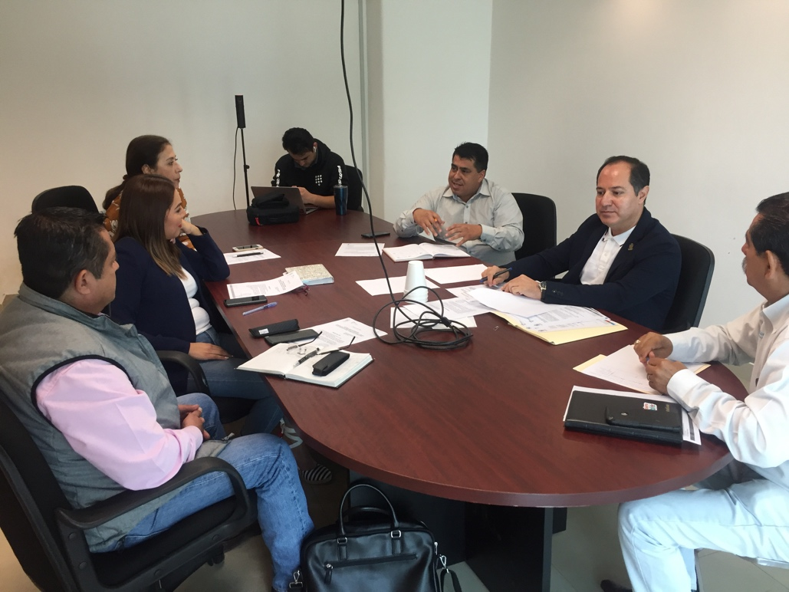

LA PRESENTE FOJA DE IMAGEN CORRESPONDE A LA 7ª SESION ORDINARIA DE LA COMISIÓN DE DESARROLLO HUMANO, SALUD PÚBLICA E HIGIENE Y COMBATE A LAS ADICCIONES, CORRESPONDIENTE AL TERCER PERIODO DE ACTIVIDADES.

